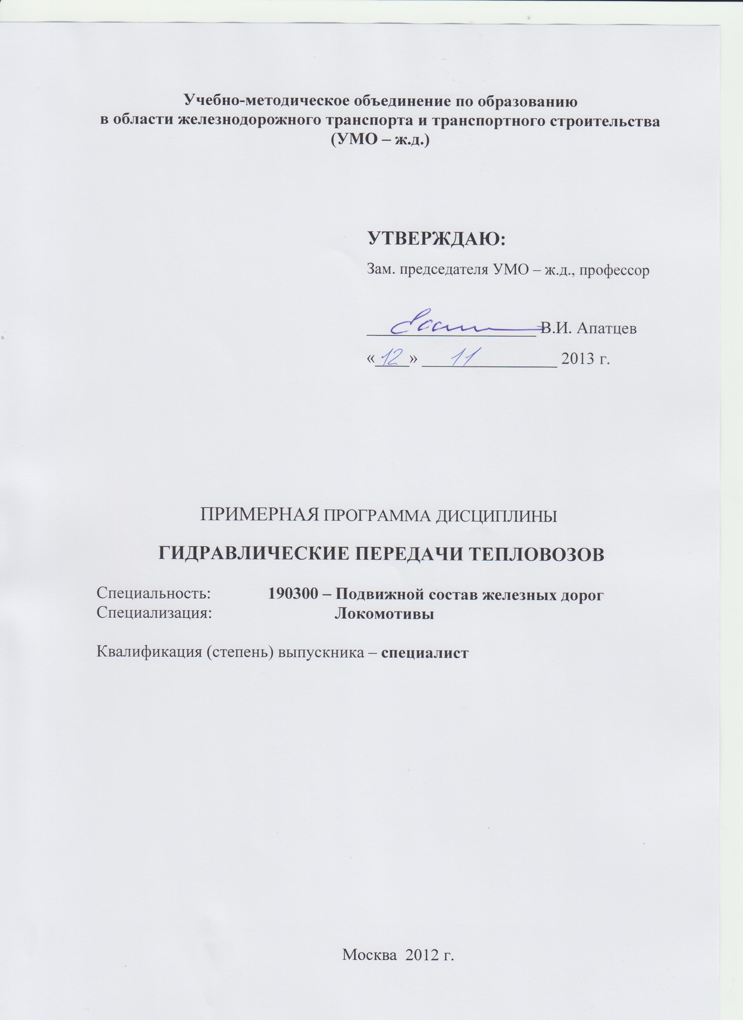

Разработчики:

МГУПС (МИИТ), кафедра «Локомотивы и локомотивное хозяйство»
Автор: Руднев Владимир Сергеевич, к.т.н., профессор

Программа составлена в соответствии с
Федеральным государственным образовательным стандартом
высшего профессионального образования
по специальности 190300 - Подвижной состав железных дорог
(специализация «Локомотивы»)

1. Цели и задачи освоения учебной дисциплины

Цели дисциплины:
Дисциплина «Гидравлические передачи тепловозов» является основой для анализа технических задач, связанных с рациональным проектированием локомотивов с гидравлическими передачами, выбора и расчета их основных параметров, оценки тяговых возможностей.
Дисциплина «Гидравлические передачи тепловозов» позволяет выпускникам специальности 190300 более успешно работать на транспортных предприятиях промышленного транспорта, локомотивный парк которого на 90% состоит из тепловозов с гидравлическими передачами.
Задачи дисциплины:
- знать теорию лопастных гидромашин;
- уметь выбирать типы гидротрансформаторов и гидромуфт для совместной работе в передаче локомотива в конкретных условиях эксплуатации;
- знать методы расчета новых тепловозных гидротрансформаторов и гидромуфт;
- уметь производить расчеты тягово-экономических характеристик проектируемой гидродинамической передачи;
- знать методики расчета условий совместной работы дизеля и гидроаппаратов тяговой передачи на тепловозе;
- приобретению навыков проведения учебных исследований, связанных с проектирование новых гидравлических передач для отечественного подвижного состава.

2. Место учебной дисциплины в структуре ООП ВПО

Учебная дисциплина «Гидравлические передачи тепловозов» специализации «Локомотивы» является специальной дисциплиной вариативного цикла В3.
Изучается в 9 семестре по выбору студентов. Трудоемкость дисциплины 3 з.е. (108 часов) соответственно:
Предусмотрен курсовой проект, который выполняется также в 9 семестре.
Форма аттестации в 9 семестре – экзамен.
Для изучения данной дисциплины необходимы следующие знания, умения, навыки, формулируемые предшествующими дисциплинами:

Физика:
Знать: | – физические основы механики, гидравлики, электричества и магнетизма, физики колебаний и волн, квантовой физики, электродинамики, статистической физики и термодинамики, атомной и ядерной физики; фундаментальные понятия, законы и теории классической и современной физики;
Уметь: | – использовать основные законы гидравлики, механики и других естественнонаучных дисциплин в профессиональной деятельности;
Владеть: | – основными законами и методами гидравлики и механики.

Общий курс железнодорожного транспорта:
Знать: | – основные понятия о транспорте, транспортных системах; основные характеристики различных видов транспорта; технику, технологии и организацию работы железнодорожного транспорта, системы энергоснабжения, инженерные сооружения и системы управления на железнодорожном транспорте, стратегию развития железнодорожного транспорта;
Уметь: | – демонстрировать основные сведения о транспорте, транспортных системах, характеристиках различных видов транспорта, об организации работы, системах энергоснабжения, инженерных сооружениях железнодорожного транспорта;
Владеть: | – основами устройства железных дорог, организации движения грузовых и пассажирских перевозок.

Подвижной состав железных дорог:
Знать: | - конструкцию и принципы работы основных узлов подвижного состава;  - основы организации эксплуатации локомотивов;  - основы технического обслуживания и ремонта подвижного состава;
Уметь: | – определять основные параметры проектируемого тепловоза;  - выбирать оборудование и производить его компоновку на тепловозе;  - определить вес (массу) состава поезда с учетом ограничений по условиям эксплуатации;  - определить среднюю скорость движения и время хода поезда по участку.
Владеть: | - упрощенными методами определения расхода топлива тепловозами и электроэнергии электровозами на тягу поездов;  - методикой геометрического вписывания локомотива в кривую заданного радиуса;  - навыками самостоятельной работы с научно-технической литературой по подвижному составу.

3. Компетенции студента, формируемые в результате освоения учебной дисциплины / ожидаемые результаты образования и компетенции студента по завершении освоения программы учебной дисциплины

В результате освоения дисциплины студент должен:

Код и название компетенции | Ожидаемые результаты
ОК-6– общекультурная компетенция | уметь использовать нормативные правовые документы в своей деятельности
ОК-8– общекультурная компетенция | осознавать социальную значимость своей будущей профессии; обладать высокой мотивацией к выполнению профессиональной деятельности
ОК-12– общекультурная компетенция | уметь предусматривать меры по сохранению и защите экосистемы в ходе своей общественной и профессиональной деятельности
ПК-1– профессиональная компетенция | уметь применять методы математического анализа и моделирования, теоретического и экспериментального исследования
ПК-3– профессиональная компетенция | быть способным приобретать новые математические и естественнонаучные знания, используя современные образовательные и информационные технологии
ПК-5– профессиональная компетенция | владеть основными методами, способами и средствами получения, хранения и переработки информации; навыками работы с компьютером как средством управления информацией;
ПК-10– профессиональная компетенция | уметь применять современные программные средства для разработки проектно-конструкторской и технологической документации
ПК-13– профессиональная компетенция | владеть основами расчета и проектирования элементов и устройств различных физических принципов действия (ПК-13);
ПК-14 – профессиональная компетенция | владеть основными методами, способами и средствами планирования и реализации обеспечения транспортной безопасности
ПК-22– профессиональная компетенция | уметь разрабатывать и внедрять технологические процессы производства и ремонта подвижного состава, маршрутные карты, карты технического уровня, инструкции, выявлять причины отказов и брака, некачественного производства и ремонта подвижного состава и его узлов; обладать способностью обосновывать правильность выбора необходимого оборудования и средств технического оснащения, изучать и распространять передовой опыт; уметь осуществлять приемку объектов после производства ремонта
ПК-23– профессиональная компетенция | уметь организовывать эксплуатацию подвижного состава, обосновывать структуру управления эксплуатацией подвижного состава и системы его технического обслуживания и ремонта
ПК-36– профессиональная компетенция | уметь проводить научные исследования и эксперименты, анализировать, интерпретировать и моделировать на основе существующих научных концепций отдельные явления и процессы с формулировкой аргументированных умозаключений и выводов
ПК-39– профессиональная компетенция | уметь применять математические и статистические методы при сборе, систематизации, обобщении и обработке научно-технической информации, подготовке обзоров, аннотаций, составления рефератов, отчетов и библиографий по объектам исследования
ПСК-1.6  профессионально-специализированная компетенция | знать инфраструктуру локомотивного хозяйства и особенности эксплуатации, технического обслуживания и ремонта автономных локомотивов и его оборудования; уметь организовывать техническую эксплуатацию локомотивов и производственную деятельность подразделений локомотивного хозяйства, организовывать и планировать работу локомотивных бригад; владеть способами определения показателей работы подразделений локомотивного хозяйства и систем эксплуатации локомотивов с использованием компьютерных технологий

Последующими учебными дисциплинами, для которых необходимы знания, умения и владения, формируемые дисциплиной «Гидравлические передачи тепловозов» являются – «Эксплуатация и техническое обслуживание локомотивов», «Механическое оборудование тепловозов», «Теория и конструкция локомотивов», «Транспортная безопасность», а также дипломное проектирование по специализации «Локомотивы».

4. Структура и содержание учебной дисциплины

4.1. Общая трудоемкость дисциплины составляет 3 зачетных единиц, 108 часов.

4.2. Объем учебной дисциплины
Интерактивные формы обучения (ИФО) должны составлять не менее 30% от аудиторной нагрузки.

Вид учебной работы |  | Количество часов
 |  | Всего по учебному плану | Семестры
 |  |  | №9
Аудиторные занятия (всего): |  | 54 | 54
в том числе:
Лекции (Л) |  | 18 | 18
Практические (ПЗ) или семинарские (С) занятия |  | 18 | 18
Лабораторные работы (ЛР) (лабораторный практикум) (ЛП) |  | 18 | 18
Контроль самостоятельной работы (КСР):
Самостоятельная работа (всего): |  | 9 | 9
Экзамен: |  | 45 | 45
Общая трудоемкость дисциплины: | 108 | 108 | 108
 | 3 | 3 | 3
Наличие курсового проекта (к.пр.),  курсовой работы (к.р.) |  |  | к.пр.
Текущий контроль (количество и вид текущего контроля) |  |  | ПК-1  ПК-2
Виды итогового контроля (экзамен, зачет) |  | экзамен (Э) | Э

4.3. Разделы учебной дисциплины

№ п/п | Семестр | Наименование раздела | Краткое содержание раздела | Виды учебной деятельности, включая самостоятельную работу студентов и трудоемкость (в часах) |  |  |  |  |  | Текущий контроль  Форма промежуточной аттестации (по семестрам)
 |  |  |  | Л | ЛР | ПЗ | КСР | СРС | Всего
1 | 9 | Раздел 1.  Классификац-ия и принцип работы гидравлическ-их передач. | - Классификация и принцип действия гидравлических передач | 2 | 2 | 2 |  | 2 | 8
2 | 9 | Раздел 2.  Гидротрансфор-маторы и гидромуфты | 2.1. Общее устройство, принцип работы и характеристики тепловозных гидротрансформаторов. | 2 | 2 | 2 | 2 | 2 | 10
3 |  |  | 2.2. Общее устройство, принцип работы и характеристики тепловозных гидромуфт. | 2 | 2 | 2 |  | 2 | 8 | КР1
4 | 9 | Раздел 3.  Основы теории и расчет гидротрансформаторов и гидромуфт | 3.1. Основы теории лопастных машин. Уравнение Л. Эйлера. Расчет проектируемой гидромашины методом подобия. | 2 | 2 | 2 | 2 | 4 | 126 | ПК-1
5 |  |  | 3.2. Уравнение баланса энергии гидромашины. Виды потерь энергии в лопастных системах. | 2 | 2 | 2 | 2 | 2 | 8
6 |  |  | 3.3. Методика расчета вновь проектируемого гидротрансформатора.
7 | 9 | Раздел 4.  Совместная работа дизеля с гидроаппара-  том. | 4.1. Совместная работа дизеля и гидроаппарата на тепловозе. Влияние прозрачности гиромашины на работу силовой установки тепловоза. | 2 | 2 | 2 | 2 | 4 | 12 | КР2
8 | 9 | Раздел 5.  Многоциркуля-ционные гидропередачи тепловозов | 5.1. Выбор количества и типов гидроаппаратов для проектной гидропередачи тепловоза. | 2 | 2 | 2 |  | 2 | 8 | ПК-2
9 | 9 | Раздел 6.  Основные направления развития гидропередач локомотивов | 6.1. Основные направления развития гидропередач локомотивов | 2 | 2 | 2 | 1 | 2 | 9 | Экзамен

4.4. Лабораторные работы (лабораторный практикум):

№  п/п | №  семестра | Раздел учебной дисциплины | Наименование  лабораторных работ  (лабораторный практикум) | Всего  часов
1 | 2 | 3 | 4 | 5
1 | 9 | Раздел 1. Тема 1.1 | Устройство, стендовые испытания и снятие основных характеристик гидронасоса гидростатической передачи | 4
2 | 9 | Раздел 2. Тема 2.1. | Общее устройство, принцип работы и характеристики тепловозных гидротрансформаторов (на натурном образце) | 2
3 | 9 | Раздел 2. Тема 2.2. | Общее устройство, принцип работы и характеристики тепловозных гидромуфт (на натурном образце). | 2
4 | 9 | Раздел 3. Тема 3.1. | Расчет проектируемого гидротрансформатора методом подобия. | 2
5 | 9 | Раздел 3. Тема 3.2 | Определение гидравлических потерь энергии в лопастных системах тепловозного гидротрансформатора | 2
6 | 9 | Раздел 4. Тема 4.1. | Согласование характеристик дизеля тепловоза и «непрозрачного» гидротрансформатора | 2
7 | 9 | Раздел 5. Тема 5.1. | Анализ кинематических схем гидропередач отечественных тепловозов | 2
8 | 9 | Раздел 5. Тема 5.1. | Методика расчета тягово-экономических характеристик локомотива с гидропередачей | 2

4.5. Практические занятия:

№  п/п | №  семестра | Раздел учебной дисциплины | Наименование  практических занятий | Всего  часов
1 | 2 | 3 | 4 | 5
1 | 9 | Раздел 1. Тема 1.1 | История развития гидравлических передач | 2
2 | 9 | Раздел 2.  Тема 2.1. | Сведения из гидравлики. Рабочие жидкости. Уравнение Бернулли. | 2
3 | 9 | Раздел 3.  Тема 3.4. | Классификация и основные свойства гидротрансформаторов | 2
4 | 9 | Раздел 3.  Тема 3.4. | Классификация и основные свойства тепловозных гидромуфт | 2
5 | 9 | Раздел 3 . Тема 3.2. | Решение уравнения баланса энергии гидротрансформатора | 2
6 | 9 | Раздел 6.  Тема 6.1. | Согласование характеристик дизеля тепловоза и «прозрачного» гидротрансформатора или гидромуфты | 2
7 | 9 | Раздел 2. Тема 2.5. | Изучение конструкции унифицированной гидропередачи УГП 800-120 | 2
8 | 5 | Раздел 6.  Тема 6.2. | Определение параметров кинематической схемы проектного тепловоза | 2
9 | 5 | Раздел 6. Тема 6.2. | Особенности конструкции рельсовых автобусов и перспективы их развития в РФ. | 2

5. ОБРАЗОВАТЕЛЬНЫЕ ТЕХНОЛОГИИ

Виды образовательных технологий подразделяются на традиционные технологии (объяснительно-иллюстративные) и интерактивные технологии (диалоговые).
Интерактивные методы обучения – методы, основанные на принципах взаимодействия, активности обучаемых, опоре на групповой опыт, обязательной обратной связи, возможности взаимной оценки и контроля, использования документов и других источников информации.
Интерактивный имитационный метод обучения – метод обучения, построенный на взаимодействии обучающегося с учебным окружением, учебной и информационной средой и основанный на технических средствах обучения (интерактивная доска, компьютерные технологии и т.п.) и компьютерных имитациях (симуляциях), воспроизводящих в условиях обучения реальные процессы путем их моделирования [интерактивная доска; электронный учебник; электронный справочник; тренажерный компьютерный комплекс (компьютерные модели, компьютерные конструкторы, компьютерные тренажеры); электронный лабораторный практикум; компьютерная тестирующая система (тестирующая интерактивная программа, база знаний, база данных)].
Интерактивный неимитационный метод обучения – метод обучения, построенный на взаимодействии обучающегося с учебным окружением, учебной и информационной средой, не предусматривающий построение моделей исследуемых процессов (проблемная лекция, видеолекция, мультимедиа лекция, учебная дискуссия, разбор и анализ ситуации, мозговой штурм и др.).
При реализации программы дисциплины «Теория тяги поездов» будут использованы различные образовательные технологии. Учебные занятия будут проводиться с использованием традиционного и интерактивного имитационного методов обучения, в частности, с использованием тренажерных компьютерных комплексов кафедры. Текущий контроль успеваемости студентов будет проведен с помощью компьютерной тестирующей системы.
Самостоятельная работа студентов предполагает использование интерактивных технологий: диалоговых и компьютерных технологий.

6. ТЕМАТИКА КУРСОВОГО ПРОЕКТА:

Тема дипломного проекта «Гидравлическая передача промышленного тепловоза».
Образец задания на выполнение курсового проекта прилагается.

7. САМОСТОЯТЕЛЬНАЯ РАБОТА

Разделы и темы для самостоятельного изучения | Виды и содержание самостоятельной работы
Раздел 1.  Классификация и принцип работы гидравлических передач. | Типы тяговых передач
Раздел 2.  Гидротрансформаторы и гидромуфты | Классификация и основные свойства тепловозных гидротрансформаторов
Раздел 2.  Гидротрансформаторы и гидромуфты | Классификация и основные свойства тепловозных тяговых и тормозных гидромуфт
Раздел 2.  Гидротрансформаторы и гидромуфты | Особенности конструкции пусковых тепловозных гидротрансформаторов
Раздел 3.  Основы теории и расчет гидротрансформаторов и гидромуфт | Расчет проектируемой гидромашины методом подобия
Раздел 3.  Основы теории и расчет гидротрансформаторов и гидромуфт | Уравнение баланса энергии тепловозных гидротрансформаторов
Раздел 3.  Основы теории и расчет гидротрансформаторов и гидромуфт | Виды потерь в лопастных системах тепловозных гидротрансформаторов
Раздел 4.  Совместная работа дизеля с гидроаппаратом. | Совместная работа дизеля и гидроаппарата на тепловозе
Раздел 4.  Совместная работа дизеля с гидроаппаратом. | Согласование характеристик дизеля и непрозрачного гидроаппарата
Раздел 4.  Совместная работа дизеля с гидроаппаратом. | Согласование характеристик дизеля и прозрачного гидроаппарата
Раздел 5.  Многоциркуляционные гидропередачи тепловозов | Анализ кинематических схем многоциркуляционных гидропередач тепловозов
Раздел 5.  Многоциркуляционные гидропередачи тепловозов | Определение параметров кинематических схем многоциркуляционных гидропередач тепловозов
Раздел 5.  Многоциркуляционные гидропередачи тепловозов | Методика расчета тягово-экономических характеристик локомотива с гидропередачей
Раздел 6.  Основные направления развития гидропередач локомотивов | Перспективы развития тягового подвижного состава с гидропередачами.

8. Учебно-методическое обеспечение дисциплины:

8.1. Литература:
Основная:
Литература
- 1. Кузьмич В.Д., Руднев В.С., Просвиров Ю.Е. Локомотивы. Общий курс: учебник.- М.: ФГОУ «Учебно-методический центр по образованию на железнодорожном транспорте», 2011.- 582 с.
- Руднев В.С. Гидравлические передачи локомотивов: Учебное пособие для вузов ж.-д. транспорта. - М.: МИИТ. 1999. – 121 с.

Дополнительная:
- Кузьмич В.Д., Руднев В.С., Френкель С.Я. Теория локомотивной тяги:- М.: Издательство «Маршрут», 2005. - 448 с.

8.2. Материалы текущего, промежуточного и итогового контроля знаний студентов
Материалы текущего, промежуточного и итогового контроля знаний студентов приводятся в контрольном пакете вопросов для промежуточного контроля знаний студентов.

